**Onderzoekplans-keuzedeel**

**Wat** lichten / geluid / afstand sensoren

(Als ik zeg ik vind iets duur dan bedoel ik 5 euro of meer voor 1 onderdeel.)

**Hoe** = ik ben van plan om alles 1 voor een uit te proberen waarbij ik sommige onderdelen samen voegen om ze samen uit te voeren maar ik ga het proberen alles 1 voor 1 apart te testen

**Licht** = ik heb verschillende lichten en lichtjes onderzocht door led lichtjes te gebruiken en dat kwam mooi uit omdat ik thuis in mijn kamer zelf ledlampen had dus dat kwam mooi uit want ik hoefte niks extra te kopen en na dat ik meer online had gelezen over wat ik met de ledlampen kon veranderen op arduino vond ik het een hele leuke product ik ik wel wou gebruiken in mijn project ik heb ook nog individuele lampjes uitgetest maar die vond ik en minder leuk en ik kon daar minder mee dan dan met de ledlampen.

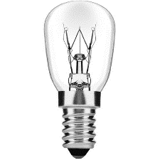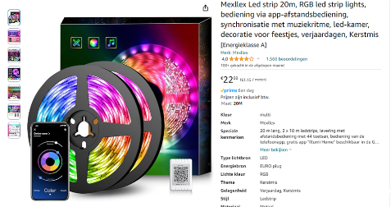

**Led lichtjes pro’s en con’s**

Pro’s :

* Met led lichtjes kan ik veel veranderen met arduino en ook nog makkelijk
* Het neemt een grotere oppervlakte in

Con’s:

* Het is nog al prijzig als je lang wilt kopen en ook als je hele goede wilt kopen

**Normale lampen pro’s en con’s**Pro’s:

* Het is nogal goedkoop
* De lichten zijn sterker en feller

Con’s:

* Je kan er veel minder in veranderen en programeren in arduino en op een grote project is het duurder

**Geluid** = ik heb veel onderzocht met geluid sensors maar in mijn mening vond ik het niet echt iets voor mij maar het was wel interessant om het te onderzoeken ik heb namelijk onderzocht dat geluid met veel dingen samen kan werken en ook dat je er veel met een arduino kan doen je kan namelijk geluid lampen laten aan en uit gaan of je kan dingen aflaten gaan door genoeg geluid als je het goed codeert.

**Geluid sensoren pro’s en con’s**

Pro’s:

* Je kan er echt veel mee doen
* Het is leuk om mee te experimenteren

Con’s

* Het kan prijzig zijn
* Het coderen met geluid is heel erg ingewikkeld

**afstand sensoren** = ik heb me verdiept in de afstand sencoren omdat ik ze heel erg interessant vond waardoor ik ze uiteindelijk ook heb gebruikt in mijn project , de code om de afstand sensoren aan te sluiten aan mijn arduino en uiteindelijk ook mijn ledlampen was wel heel erg ingewikkeld maar wel heel erg cool en leuk om er aan te werken vond ik, de prijs van de afstand sensor is wel best wel duur wat minder fijn was. Aan het begin kon ik oog nog andere sensoren kunnen onderzoeken maar ik vond de afstand sensor het meest interesante en ook leuke om mee te werken en onderzoeken.

**Afstand sensoren pro’s en con’s**

Pro’s:

* Het is heel cool en leuk om in arduino in te werken
* je kan veel dingen er op aansluiten

con’s:

* Het is best wel kostig om zoon sensor aan te schaven

**Conclusie**

Aan het einden heb ik gekozen om de ledlampen te gebruiken samen met de afstands meter omdat ik die 2 goed en leuk samen kan voegen met een arduino.

Onderzoek week 3

**Wat is mijn plan voor de bo en de keuze deel** =

Mijn eerste plan was dat ik lichten in de boom zou zetten met bloemen er om heen en de dichterbijer je bent de lichter de licht is maar deze week hebben we met mijn team het een beetje verandert door in de boom verlichting te zetten. Als de je dichterbijer komt dan gaat de licht die in de boom steeds sneller knipperen en dat moet dan soort van het hart van de boom voorstellen. Ik heb deze ledlampen gekozen omdat ze per klein stukje aangesproken kunnen worden en aangepast in plaats van de hele gedeelte en ze hebben heel erg veel customizations.

Deze gebruiken 12 volt war meer volt is dan een arduino aan kan waardoor ik een…..

….irlb 8721 MOSFET moet gebruiken om de voltage die te veel is daarin kunnen opslaan waardoor de arduino niet verbrand.